

# BATTE BASEBALL

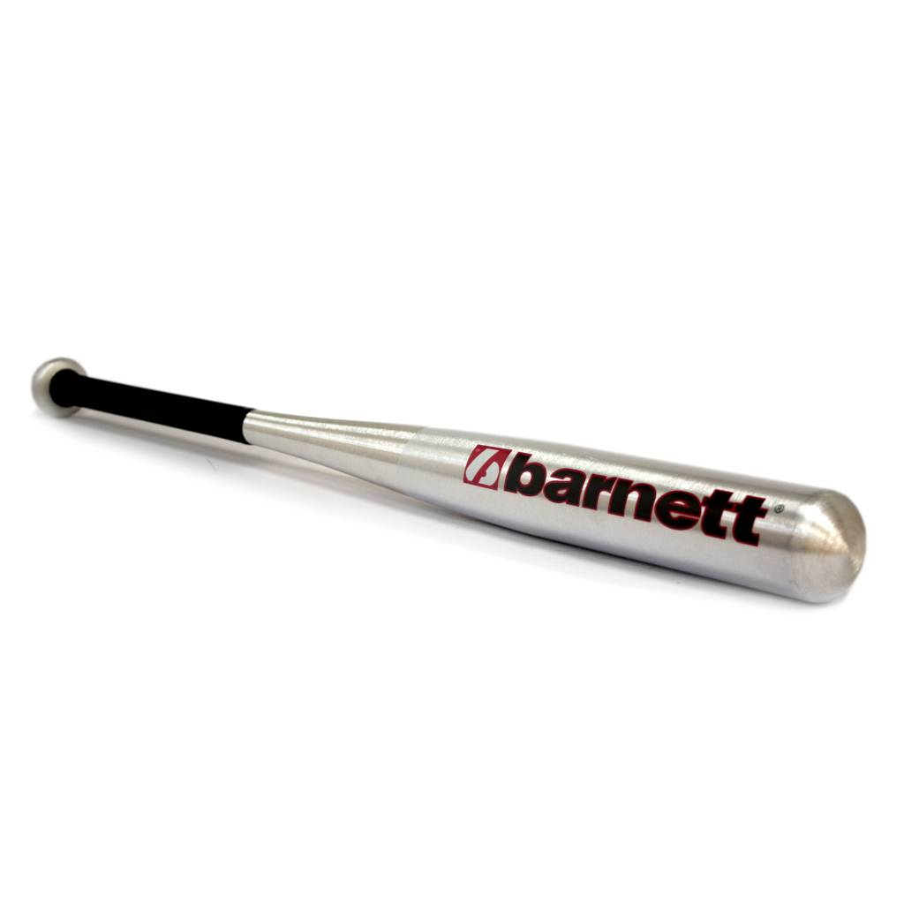 **BB-1**

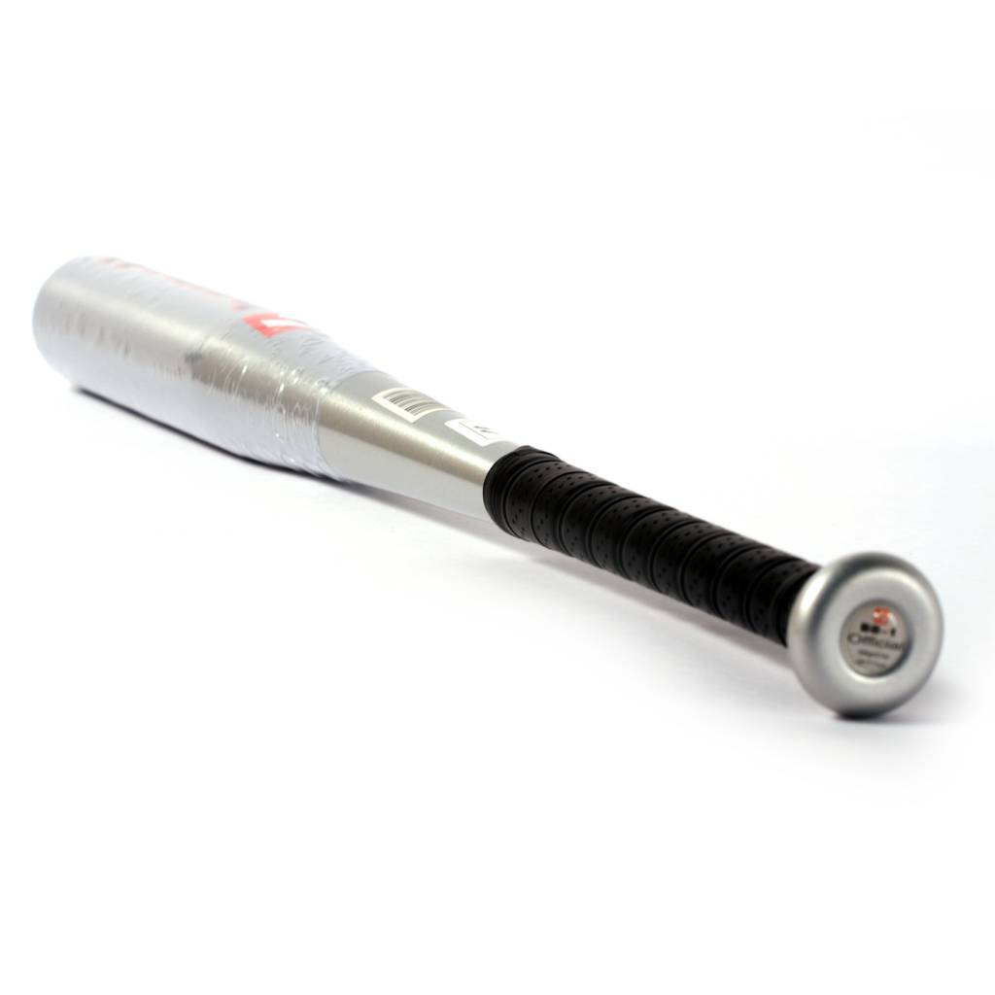

Batte en **aluminium** 6061 très résistante, prise en main très agréable grâce à un grip haute qualité.

Idéale pour les compétitions de haut niveau.

**Données techniques :**

Longueur :

* 28" (71,12 cm)
* 29" (73,66 cm)
* 31" (78,74 cm)
* 32 ‘’ (81,28 cm)

Ratio :

* – 7
* **A noter :** plus le ratio est élevé, plus la batte seras maniable.

**Couleur : Gris métallisé et grip noir**



Poids :

* 28 " : 21 oz (590 g)
* 29" : 22 oz (623 g)
* 31" : 24 oz (680 g)
* 32’’ : 25 oz (708g)